Муниципальное казенное учреждение дополнительного образования Дом детского творчества МО «Акушинский район»

Республиканский конкурс юных исследователей окружающей среды.
Номинация «Экология человека и его здоровье»
Тема работы
«Влияние экологических проблем на здоровье человека»
Автор: Магомедова Эльвира Зугумовна,
ученица 7 класса, учащаяся
детского объединения «Юный эколог»
Дома детского творчества с. Акуша
Акушинского района РД
Паспортные данные: I- БД №746385;
Дата рождения: 22.07. 2004г.
Руководитель: Мирзаева Узлифат Рамазановна,
педагог ДО «Юный эколог»
Паспортные данные: 82 08 568969
Контактный телефон: 89289797311 rassvetddt@mail.ru

Акуша 2017 г.

Оглавление
Введение 3-4
Первая часть.Факторы, влияющие на здоровье школьников 5-7
Вторая часть. Практическая работа 7-8
Выводы…………………………………………………………………-8
Заключение 9
Библиографический список 10
j
Приложение 11-15

Аннотация
Человек на протяжении веков стремился, не приспособится к природной среде, а сделать ее удобной для своего существования. Теперь мы осознали, что любая деятельность человека оказывает влияние на окружающую среду, а ухудшение состояния биосферы опасно для всех живых существ, в том числе и для человека. Его взаимоотношения с окружающим миром привели к пониманию, что здоровье – это не отсутствие болезней, но и физическое, психическое и социальное благополучие человека. Здоровье – это капитал, данный нам не только природой от рождения, но и теми условиями, в которых мы живем. Состояние здорового человека динамично, поскольку она постоянно изменяется в связи с изменениями окружающей среды.
Введение.
Темой моего исследования является одна из современных и актуальных проблем - это изучение экологии человека и его здоровье, а именно ученика.
Целью моей работы является определение зависимости состояния здоровья учащихся 6-х классов от факторов экологии человека.
Задачи, которые необходимо решить или найти метод решения:
- Рассмотреть конкретные факторы экологии человека;
- Связь экологии человека и его здоровья
- Провести анкетирование среди учащихся;
- Проанализировать результаты анкетирования ;
- Сделать выводы о влиянии экологических факторов на здоровье школьников.
Гипотеза :
- Здоровье школьника зависит от экологических факторов

Актуальность моей работы лежит в самом главном для ученика понятии – это здоровьесбережение, здоровый образ жизни. От здоровья зависит выполнение ряда поставленных задач на будущее. Данная тема очень актуальна в нашей жизни потому, что окружающая нас экосистем постоянно страдает, а человек часть этой экосистемы.
Успеваемость в школе так же зависит от физического и эмоционального здоровья человека.
Здоровье – одно из основополагающих понятий в медицине и экологии человека. По современному определению здоровье это состояние полного физического, психического, социального благополучия, а не только отсутствие заболеваний или физических дефектов. Здоровье- сложная многоплановая категория.
В литературе употребляется, в зависимости от подхода, такие понятия: здоровье человека, здоровье семьи, здоровье народа, и не малую роль среди этих понятий занимает здоровье школьника.
Основным объектом моего исследования является здоровье ученика и факторы, которые его составляют. Мы также стремимся придать исследованию практический характер. При этом необходимо принять во внимание то обстоятельство, что несмотря на различные трактовки, все, что связано с экологией человека, так или иначе, имеет отношение к проблемам здоровья человека в связи с состоянием окружающей среды.
Под экологией человека, как правило, понимают изучение проблем взаимоотношения человека с окружающей средой. Иными словами, мы имеем дело с проблемой здоровья, здорового образа жизни человека и факторами среды обитания.
Основным принципом экологии человека в данном случае является комплексный подход. В своем исследовании я рассмотрела факторы экологии человека, ученика непосредственно определяющие условия его существования и представляющий, на наш взгляд, практический интерес.
Приведем некоторые из них:
1.Питание
2.Одежда
3.Занятие спортом
4.Жилище
5.Семья
6.Анализ состояние окружающей среды
7. Пользование Интернетом
В соответствии с выделенными мною аспектами была разработана анкета, с которой я попросила поработать 20ти учеников вместе со мной. После этого, проанализировала результаты исследования и сопоставила их с интенсивностью заболеваний учащихся. Полученная информация дает возможность сделать выводы о взаимосвязи здорового образа жизни, экологических факторов их влияние на здоровье учеников. Экология человека непосредственно связанна с его действиями, направленными в сторону экологии.
Также негативному воздействию подвергается почва, воздух, вода, что очень негативно сказывается на здоровье человека. Во все времена, вода считалось бесценной влагой жизни.
В связи с постоянно растущими потребностями промышленности с сельского хозяйства в пресной воде встает проблема сохранения существующих водных ресурсов. Сотни имеющихся в воде загрязнителей не имеют ни вкуса, ни запаха не выпадают в осадок, представляют серьезную угрозу для здоровья и жизни людей.
Первая часть. Факторы, влияющие на здоровье школьника.
Изначально человек жил в окружающей среде, как и все жители экосистемы и был практически не защищен от действия ее экологических факторов. Современный человек тоже подвержен различными факторами окружающей среды, но и сегодня он продолжает быть незащищенным от воздействие экологии, хотя некоторые из них сделал своими руками. Первобытный человек тоже был подвержен тем же фактором регуляции, что и весь животный мир. Именно эти факторы я рассматриваю в своем исследовании влияющие на жизни и здоровье. Мы выделили именно те факторы, с которыми дети сталкиваются в повседневной жизни. Эти факторы могут быть оказывать как благоприятное, так и неблагоприятное воздействие на здоровье человека. Все это мы можем соотнести с понятием здоровый образ жизни
Экологический фактор в которой мы живем на наше здоровье оказывают влияние, климатические факторы химический и биологический состав воздуха, которым дышат наши дети и мы, воды которые мы пьем , и множество экологических факторов. Наша экология, благодаря жадности, и легко говоря, неразумности многих деятелей с каждым годом становятся все хуже и хуже. И это не может не отражаться на здоровье школьников. Как бороться с беспределом, которое, гробит нашу природу. Раньше можно было бы пить воду из-под крана, теперь в ней содержится вся таблица Менделеева и это тоже негативное влияние экологических факторов на здоровье человека. Но раз пока мы не знаем как остановить все, давайте будем здоровым питанием сводить к минимуму этим негативные воздействие, поддержат свое здоровье сами, настолько ,насколько это можно. Чтобы влияние экологических факторов на здоровье человека стало благоприятным, нужно жить на природе, подальше от всего. Чтобы защитится от факторов, организму необходимы , витамины, микроэлементы. Изменив свое питание, мы можем бороться с теми болезнями, которые несут экологические загрязнения
Первым и важнейшим фактором является питание. Сюда можно отнести и правильный режим питания ученика, и характер потребляющих продуктов, социально-экономический статус семьи который влияет на выбор продуктов питания.
Важным фактором при рассмотрении вопросов , связанных с питанием, является оценка качество продуктов питания, и обладающим характерным для этих территории микроэлементным и витаминным составом. К числу проблемных вопросов можно отнести тенденции воспитании, связанные с увеличением доли продуктов, готовых к употреблению.
Жилище и микроокружение. На этом уровне есть много разноплановых аспектов. Так , важнейшую роль для человека играют характеристики материалов , применяемых при строительстве. Например, в свое время в нашей Республике достаточное распространение приобрела древесно-стружечная мебель, при производстве которой использовались фенолформальдегидные смолы, обладающие токсическим действием. Безусловно, вредно и опасно для здоровья человека применение красок, в состав которых входят соединения свинца. С другой стороны, важнейшую роль играет и дизайн помещения. В неуютном, плохо оборудованном и оформленном помещении человек будет испытывать дискомфорт, несмотря на высокое качество строительных и отделочных материалов.
Занятие спортом играют важную роль для здоровья растущего организма. Последнее исследование показало, что все виды спорта и физические нагрузки помогают детям, справится с раздражительностью. Часто различные виды физических упражнений используется для профилактики ожирения у детей. В результате психологических тестов удалось, выяснить, что все дети стали более уравновешены и спокойны. Помимо положительного воздействия на психику ребенка, упражнения оказались прекрасным профилактическим средством от различных хронических заболеваний.
Одежда и обувь – этому фактору традиционно придается большое значение. В этой сфере человек подвергается мощному психологическому воздействию в виде различных видов рекламы. Например если при производстве обуви были использованы полимерные материалы, выделяющие химические вещества , это может стать причиной интоксикации, поскольку готовые железы стоп человека работает в режиме отделение и поглощение пота. Таким образом, некоторые аспекты экологии человека имеют отношение к проблеме потребление и зашиты прав потребителя.
Анализ состояние окружающей среды. Экологические условия проживания детей и подростков во многом зависят от месторасположения его жилья, нахождением возле его дома АЗС, а так же наличием зеленных насаждений, леса и т.д.
Наиболее масштабным и значительным является химическое загрязнение окружающей среды несвойственными ей веществами химической природы. Среди них – газообразные и аэрозольные загрязнители промышленно-бытового происхождения. Прогрессирует и накопление углекислого газа в атмосфере. Дальнейшее развитие этого процесса будет усиливать нежелательную тенденцию в сторону повышения среднегодовой температуры на планет.
Биосфера Земли в настоящее время подвергается нарастающему антропогенному воздействию. При этом можно выделить несколько наиболее существенных процессов, любой из которых не улучшает экологическую ситуацию на планете.
Микроклимат семьи очень важен именно для формирования личности школьника. Так как в этом возрасте закладывается понятия о преемственности поколений, от родителей детям.
Показатель пользователей Интернет среди школьников является прямым индикатором возможности ускоренного образования, получения новейшей технической и научной информации. Однако вопрос о возможном негативном воздействии информационного бума на человечество (на индивидуально-психологическом уровне, особенно школьника). Так, например, западные психологи и психиатры говорят о появлении у современных деловых людей нового вида фобии - страха перед ежедневным запуском почтовой программы (количество информационных сообщений, приходящих ежедневно на индивидуальные компьютеры, растет).
s
Из этого мы можем сделать вывод, что перечисленные нами факторы выбраны не случайно, так как их изучение, может дать нам обширный спектр информации о повседневном образе жизни школьника.
Вторая часть. Практическая работа
Для того чтобы более подробно изучить отношение современного школьника к факторам экологии, я составила анкету, в которую вошли вопросы по каждому из рассматриваемых мною ранее факторов экологии школьника и провела опрос среды учащихся 5 -х классов Акушинской общеобразовательной школе №1.
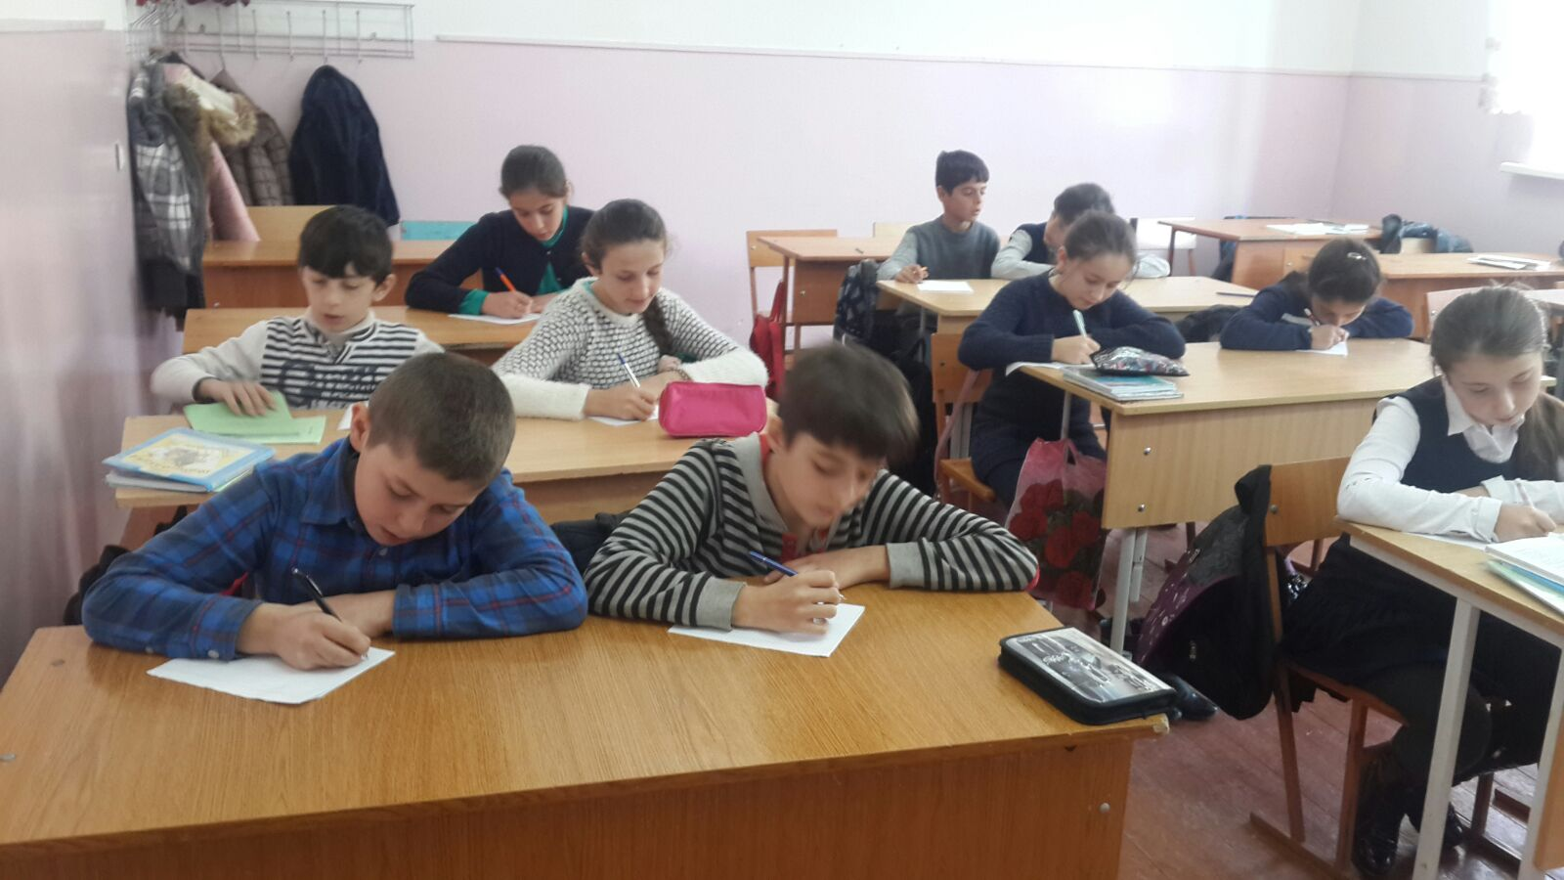
Затем, я подсчитала ответы учеников на вопросы моей анкеты, проанализировала и получила следующие результаты: 20 человек из 40 опрошенных поддерживают режим питания оптимальный для школьника.
Во втором пункте, который посвящен занятиям спорта, мы решили выбрать наиболее актуальный фактор это зарядка. Детям утреннюю зарядку нужно начинать делать с самого рождения, ведь зарядка улучшает работу сердца и легких, укрепляет общее здоровье организма.
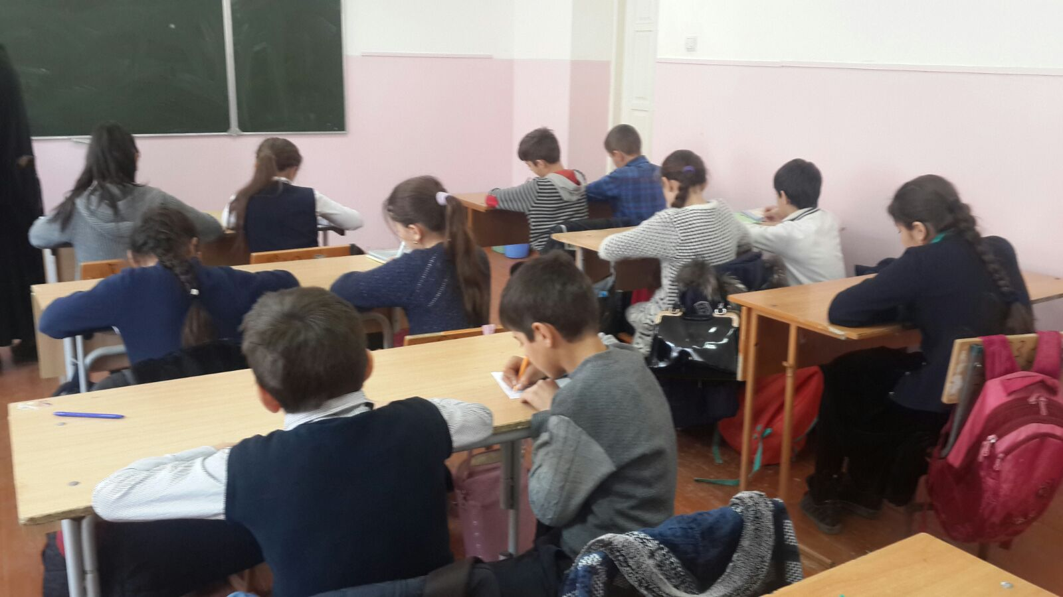
Некоторые родители сильно ошибаются, считая, что если ребенок посещает какие – либо спортивные секции, то этого вполне достаточно для его организма. К сожалению, из нашего исследования видно, что утреннюю зарядку делают всего лишь 5 школьников из 40, почти все мальчики ходят в спортивные секции: борьба, кудо, бокс.
Удобную одежду и обувь не носят 2 школьника из опрошенных детей. Все опрошенные школьники имеет благоустроенное жилье, экология района в котором живут, является безопасной для жизни и здоровья, так как на ее территории у большинства имеются зеленые насаждения, сады, что значительно улучшает экологическую обстановку населенного пункта.
Выводы
Больше половины, если не большинство, является пользователями интернета, но видя успеваемость учащихся в классах можно сделать вывод о том, что ребята не проводят целый день за компьютером, а большую часть проводят на свежем воздухе, что значительно улучшает состояние из здоровья.
После анализа анкетирования я сравнила ответы ребят с отсутствием их в школе по болезни и сделали выводы. Те ребята, которые занимаются спортом, соблюдают режим правильного питания, носят удобную одежду, и имеют дома нормальный фон, по нашим подсчетам болеют 2,5 раза реже, чем ученики, не соблюдающие правильный образ жизни.

Заключение.
Экология человека имеет большое значение для улучшения здоровья человека. На сегодняшний день состояние окружающей среды находиться не в самом лучшем состоянии, от чего страдает и сам человек.
Человечеству надо принимать меры по улучшению окружающего мира, больше следить за своим здоровьем и изобретать более экологичные методы использования ресурсов и энергии. Зная факторы и их влияние на физические и эмоциональное состояние человека, можно дать рекомендации для укрепления здоровья.
Первое, это соблюдать режим питания и заниматься спортом ежедневно.
Второе, это не загрязнять окружающую среду и сохранить зеленое насаждение в районе проживания и в мире целом.
Третье, как можно больше проводить время на свежем воздухе, и умеренно (20 минут в день) пользоваться Интернетом, лишь при подготовке домашнего задания.

Четвертое, носить удобную одежду и обувь.
Сохранять дома спокойный и благоприятный фон, ведь наши исследования показали, что именно от этих факторов зависит здоровье человека.
Подводя итог, следует подчеркнуть, что целью школьника является сохранение и, по мере возможности, повышение уровня экологического здоровья человека, то есть здоровья в контексте состояния окружающей среды.

Библиографический список.
1. Алексеев В.П. Очерки экологии человека. М.1998.с.18
2. Одум Ю. Основы экологии/ пер с анг. М.: Мир, 1975.740с
3. Алексеева Т.И. Экология человека. Учебное пособие (Под руководством Т.И.Алексеева, А.И. Козлова – 2000. – 300с.)
4. Шилов И.А. Экология. М: Высшая школа,2003
- Радкевич В.А. Экология. Минск: Вышэйшая школа, 1998. 159 с.
- Степановских А.С. Общая экология: Учебник для вузов

Приложение
Анкета
1 .Питание. Ответьте на вопросы Да, Нет.
Соблюдаете ли вы правильный режим питания?
2. Занятие спортом. Ответьте на вопросы Да, Нет. Вы делаете зарядку?
3. Одежда и обувь. Ответьте на вопросы Да, Нет. Вы всегда носите удобную одежду?
4. Жилище и микроокружение. Ответьте на вопросы Да, Нет. Ваше жилье является благоустроенным?
5. Анализ состояния окружающей среды. Ответьте на вопросы Да, Нет. Ваш район имеет парки, зелёные насаждения?
6. Семья. Ответьте на вопросы Да, Нет. У Вас полная семья?
7. Показатель пользователей Интернет. Вы являетесь пользователями Интернет?

Важнейшим фактором является питание.

Одежда и обувь.

Жилище и микроокружение.

Состояние окружающей среды.

Семья.

Интернет.

Частота заболеваний у группы школьников, принявших участие в исследовании.

Единственная красота, которую я знаю,- это здоровье.
Генрих Гейне

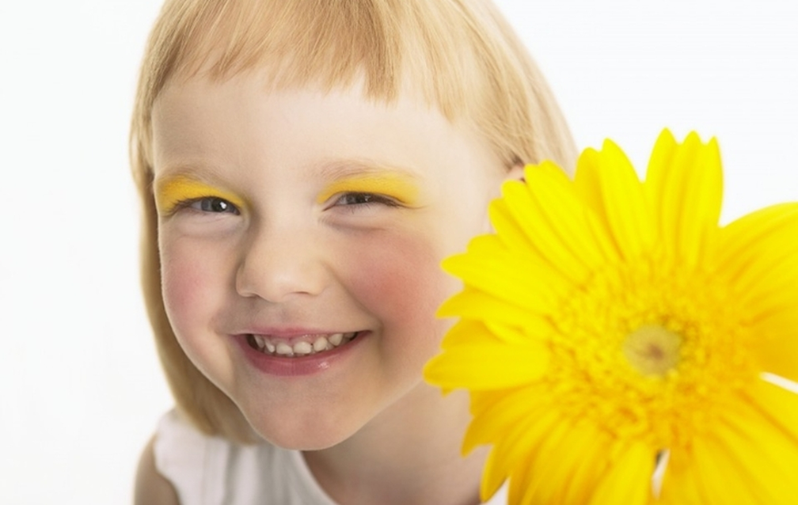

Тезисы к исследовательской работе

«Экология человека и его здоровье»
Автор: Магомедова Эльвира Зугумовна,
ученица 7 класса, учащаяся
детского объединения «Юный эколог»
Дома детского творчества с. Акуша
Акушинского района РД
Паспортные данные: I- БД №746385;
Дата рождения: 22.07.2004г.
Руководитель: Мирзаева Узлифат Рамазановна,
педагог ДО «Юный эколог»
Паспортные данные: 82 08 568969
Контактный телефон: 89289797311 rassvetddt@mail.ru

Актуальность.
Человек на протяжении веков стремился, не приспособится к природной среде, а сделать ее удобной для своего существования. Любая деятельность человека оказывает влияние на окружающую среду, а ухудшение состояния биосферы опасно для всех живых существ, в том числе и для человека.
Главное для ученика понятии – это здоровьесбережение, здоровый образ жизни. От здоровья зависит выполнение ряда поставленных задач на будущее. Данная тема очень актуальна в нашей жизни потому, что окружающая нас экосистем постоянно страдает, а человек часть этой экосистемы
Цель:
Определение зависимости состояния здоровья учащихся от факторов в экологии человека. Попытаться найти пути её решения.
Задачи:
-связь экологии человека и его здоровья
-провести анкетирование среди учащихся
-проанализировать результаты анкетирования.
-сделать выводы о влиянии экологических факторов на здоровье группы школьников.
- изучить литературу по данной теме.
Объект исследования – Учащиеся АСШ № 1
Методы исследования: - научный, исследовательский, анкетирование
Гипотеза: Здоровье человека вне зависимости от возраста имеет большое значение.

Ожидаемые результаты:
1.Подтвердить гипотезу о том, что здоровье людей зависит от чистоты окружающей среды, от отношения к себе, от ведения правильного образа жизни.
2.Проведение анкетирования по данному вопросу.
3.Агитация населения о бережном отношении к природе, к окружающей среде, о ведении правильного образа жизни.

